**Алгоритм создания классного журнала класса.**

***Электронный журнал создается каждым классным руководителем для своего класса.***

1. Зайти на сайт school.bilimal.kz используя свой логин и пароль
2. В «Главном меню» необходимо зайти в раздел «Кабинет преподавателя»
3. Далее открыть раздел «Журнал успеваемости», выбрать свой класс, нажать кнопку «Создать журнал». После этого должен появиться список вашего класса, который будет также отражаться в электронном журнале каждого учителя предметника, преподающего в данном классе.

**Уточнение для учителей предметников:** Учитель предметник будет иметь возможность выставления оценок в электронный журнал при наличии утвержденных КТП по всем предметам и классам, согласно распределению нагрузки для данного учителя предметника, а также, созданного классным руководителем электронного журнала в соответствующих классах.

**Алгоритм проверки правильности**

**расписания уроков класса (для классного руководителя)**

**и расписания учителя предметника:**

1. Зайти на сайт school.bilimal.kz используя свой логин и пароль
2. В «Главном меню» необходимо зайти в раздел «Кабинет преподавателя»
3. Далее открыть раздел «Расписание»
4. Войти во вкладку «Моё расписание» и проверить ваше личное расписание как учителя предметника. При обнаружении неточностей, записать их и подойти для внесения исправлений в каб №319. Не забудьте указать свою фамилию, день недели, класс, предмет, № кабинета и что необходимо исправить.
5. Для проверки расписания уроков вашего класса (если Вы являетесь классным руководителем) необходимо войти во вкладку указанного класса. При обнаружении неточностей, записать их и подойти для внесения исправлений в каб №319. Не забудьте указать свой класс, день недели, предмет, № кабинета и что необходимо исправить.

**Алгоритм внесения КТП:**

1. Зайти на сайт school.bilimal.kz используя свой логин и пароль
2. В «Главном меню» зайти в раздел «Кабинет преподавателя»
3. Далее открыть раздел «Планы»
4. Щелкнуть по пункту «Создать новый план», откроется вкладка «Создание плана»
5. 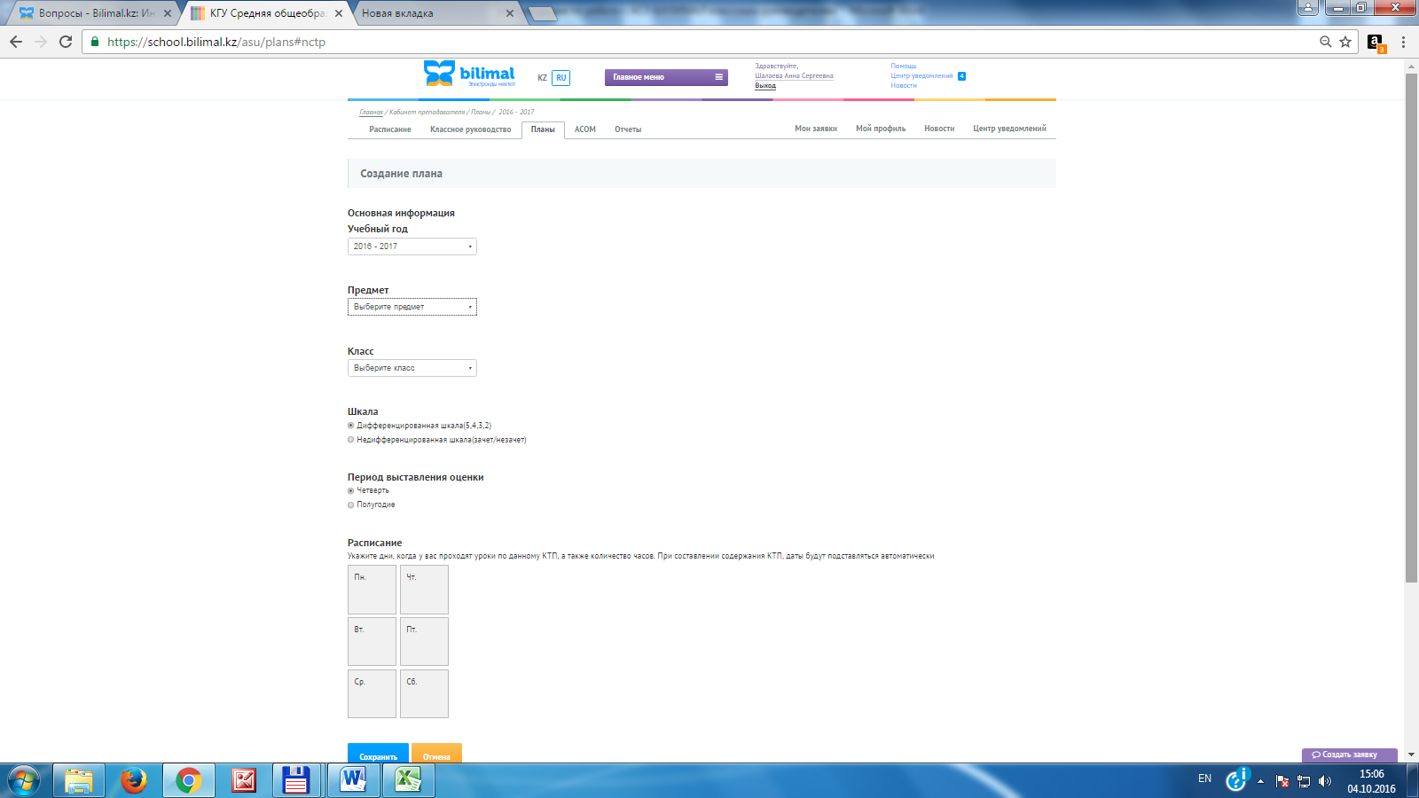
6. **В данной вкладке заполнить данные:** Учебный год - 2016-2017, Предмет, Класс, Шкала – (для самопознания и других предметов с системой оценивания «зачет» выбираем недифференцированную шкалу), Период выставления оценок - четверть и полугодие, в зависимости от регулярности выставления итоговых оценок.
7. Вам нужно обязательно указать день недели, когда у вас проходят уроки по данному КТП.
8. Не забудьте нажать кнопку «Сохранить». После этого КТП по данному предмету появится в списке КТП. КТП должен быть утвержден заместителем директора по УВР.

***Уточнение по созданию КТП:***

У вас есть возможность скопировать календарные планы с прошлого учебного года, с последующей корректировкой дат проведения урока.

* + Если вы создадите КТП (все имеющиеся темы в соответствии с количеством часов) в программе **Excel** по данной форме, без указания разделов (колонок)

|  |  |  |
| --- | --- | --- |
|  | Введение. Техника безопасности и правила поведения в кабинете ВТ. Организация рабочего места. |  |
|  | Информатика. Понятие информации. Виды информации и способы ее обработки. |  |
|  | Количество информации, единицы измерения информации. |  |
|  |  |  |
|  |  |  |
|  |  |  |

и сохраните данный КТП в отдельной папке, указав в имени файла: предмет и класс,

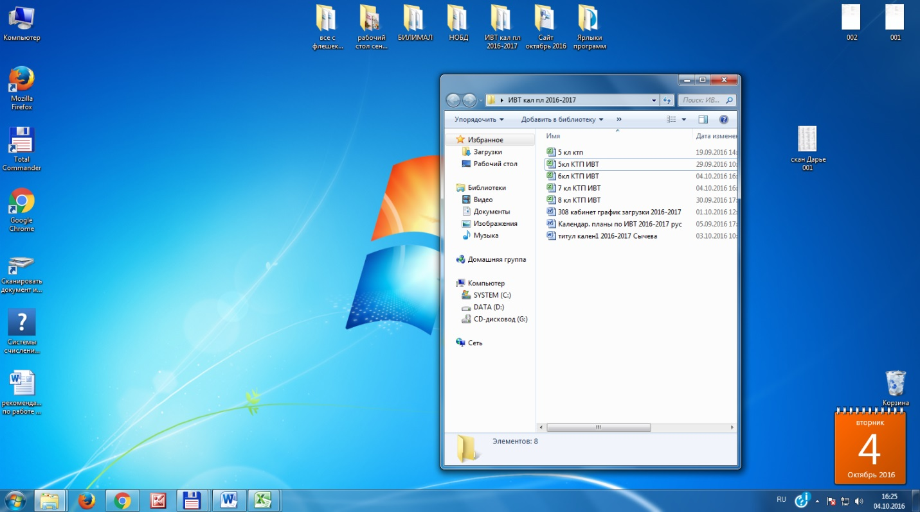

то у вас будет возможность внести весь КТП (все темы уроков по данному предмету, в данном классе) единовременно с помощью функции «Импортировать содержание из **Excel**».

* + При нажатии на данную кнопку, откроется окно с ссылкой **«Загрузить из .xls».** После нажатия на данную кнопку нужно будет найти необходимый КТП, сохраненный в отдельной папке, на флешке или на рабочем столе компьютера, выбрать его щелчком левой кнопки мыши и нажать кнопку «Открыть».
  + Данный КТП скопируется в загрузку и вы его увидите в открывшемся окне. После этого вам необходимо выполнить указанные действия: выбрать тип колонок (дата, тема и домашнее задание) из выпадающего списка, указать дату первого урока (выбрав её в календаре) и нажать кнопку «Импортировать КТП» (в нижней части окна).
  + В списке КТП будут отражены сведения по количеству часов в данном классе по данному предмету. После выставления текущих оценок, будет отражено также их количество.
  + КТП по каждому классу и предмету утверждает заместитель директора по учебно-воспитательной работе. Отправлять его на утверждение не нужно, созданный вами КТП автоматически появляется в списке на утверждение у заместителя директора по учебно-воспитательной работе. После утверждения КТП будут помечены символом **∨**(зеленого цвета).
* **Для работы в АСУ Билимал привлекать учащихся запрещено!!!**
* Работу по созданию КТП и внесению текущих и четвертных оценок выполняют **самостоятельно учителя предметники**.
* Работу по созданию электронного журнала для своего класса выполняют **самостоятельно классные руководители.**
* По всем возникающим вопросам можете обращаться в кабинет № 319 или в сообщении на сайте bilimal.kz